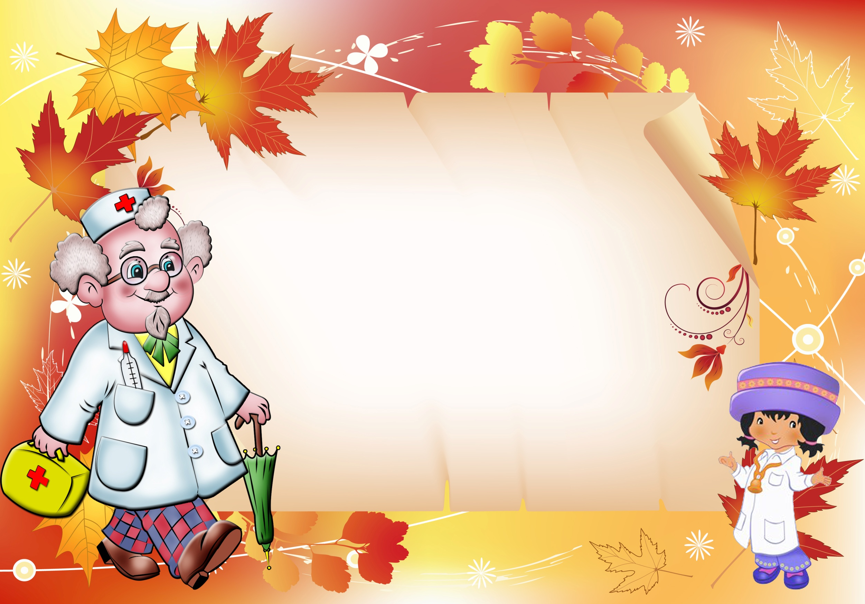

Конспект физкультурного развлечения

для детей старшего возраста

"Веселые соревнования

с доктором Айболитом"

Составила и провела: воспитатель
физической культуры I категории
– Зобова Е.Ю.

Цели:
- укрепление здоровья детей дошкольного возраста посредством упражнений и игр аттракционов, эстафет с использованием нестандартного физкультурного пособия;
- формировать представления детей о том, что только закаливание и спорт делают человека сильным, здоровым и бодрым.
Задачи:
- Закрепить умения и навыки, приобретенные на физкультурных занятиях.
- Развивать силу, ловкость, выносливость, координацию в упражнениях, бега, прыжках, метании.
- Воспитывать интерес к физическим упражнениям и подвижным играм, здоровому образу жизни.

Ярко украшенный флагами, ленточками, шарами спортивный зал встречает гостей.

Под звуки марша все участники эстафеты выстраиваются перед зрителями и болельщиками (дети подготовительной и старших групп). У каждой команды на груди эмблема, где указано название команды.

Ведущий: Внимание! Внимание! Начинаем праздник здоровья, приглашаю всех мальчишек и девчонок отправиться вместе на веселые соревнования, предлагаю взять с собой быстроту, смелость, находчивость, смекалку.

Ребенок 1: Чтобы сильным, ловким быть,
Нужно с солнышком дружить,
Утром раньше всех вставать
И зарядку выполнять.

Ребенок 2: Все мы любим физкультуру,
Любим бегать и скакать.
Умываться тоже любим,
Любим песни петь, играть.

Ведущий: Сияет солнышко с утра,
И мы готовимся заранее.
Ребята, начинать пора
Спортивные соревнования.

Вбегает доктор Айболит.
Айболит: Подождите, подождите!
Ох, дети! Я еле-еле успел на ваш праздник
По полям, по лесам, по лугам я бежал
И два только слова шептал:
Детский сад, детский сад, детский сад!
И вот я здесь!
У вас ангина?

Дети: Нет
Айболит: Скарлатина?
Дети: Нет.
Айболит: Холерина?
Дети: Нет
Айболит: Аппендицит?
Дети: Нет
Айболит: Малярия и бронхит?
Дети: Нет, нет, нет!
Айболит: Ох, какие вы здоровые дети! Вы только посмотрите!
(Подходит и осматривает детей)

Айболит: Все веселые, нет болезней никаких. В чем же ваш секрет!

Ребенок: Я открою всем секрет –
В мире нет рецепта лучше:
Будь со спортом не разлучен –
Проживешь тогда сто лет!
Вот, ребята, весь секрет.

Ведущий: Приглашаем тебя, доктор Айболит, на наши соревнования. Посмотри, какие у нас смелые, сильные и ловкие ребята.

Айболит: Попрошу ребят всех встать
И команды выполнять: Все дышите, не дышите.
Все в порядке – отдохните.
Вместе руки поднимите.
Превосходно! Отпустите!
Наклонитесь, разогнитесь
Встаньте прямо, улыбнитесь.
Все дети и зрители выполняют движения в соответствии с текстом (дыхательная гимнастика), а доктор Айболит ходит, осматривает детей (трогает бицепсы, слушает дыхание).
Айболит: Да, осмотром я доволен,
Из ребят никто не болен,
Каждый весел и здоров,
Не зовите докторов.

На площадку выходит хныкающая обезьянка Анфиса с шарфиком вокруг горла и с большим градусником под мышкой.

Айболит: Ну что же с тобой делать, лечиться не хочешь, таблетки надоели, микстура – горькая. Посмотри на себя, разве можно приходить на детский праздник с температурой? (Вытаскивает у нее градусник и покачивает головой).
Посмотри на этих детей, вот они точно не будут болеть. Ребята, а вы знаете, что необходимо делать, чтобы быть здоровыми и бодрыми?

Дети рассказывают про здоровый образ жизни (утренняя зарядка, закаливание и т.д.)

Анфиса: Надоела мне ваша зарядка, одно и то же каждый день – “Сели – встали – ножкой топ, ручкой хлоп” (кривляется).

Ведущий: А вот и нет. Наши ребята делают зарядку с необычными, можно сказать волшебными предметами.

Анфиса: С необычными? С бананами что ли?

Ведущий: У тебя одни бананы на уме, снимай свой шарф и вытаскивай градусник, а мы с нашими ребятами покажет тебе такую зарядку, от которой у тебя температура упадет, и настроение поднимется.
Под музыку выполняется комплекс ОРУ “Акробатика для зверят”.
Обезьянка Анфиса за ними повторяет.

КОМПЛЕКС УПРАЖНЕНИЙ:
1. “Идем в зоопарк”. Перекатывающий шаг с пятки на носок, руки согнуты в локтях.
2. “Медведь чешет спинку об дерево”. Поднимание плеч попеременно правое и левое, затем одновременно.
3. “Обезьянка срывает бананы с ветки”. Поднимание на носки, руки вверх попеременно.
4. “Ёжик проверяет свои запасы”. Вращение кистями рук, руки в стороны.
5. “Летят дикие лебеди, машут крыльями”. Наклоны вперед, руки в стороны.
6. “Важно шагает по болоту цапля”. Дорожка шагов: ставить ногу на носок, руки в сторону – 4 шага вперед и 4 назад.
7. “На полянке встретили зайчика”. Прыжки на двух ногах.
8. “Побежали его догонять”. Бег по кругу.
9. “Проводили зверей в зоопарк”. Ходьба обычная. Построение.

Анфиса: Ой, как здорово! Мне они очень понравились.

Айболит: Ну, раз моя пациентка здорова, может возьмете ее на свой праздник?

Ведущий: Конечно, у нас по пути много интересных эстафет, аттракционов, которые вам предстоит преодолеть. И этим показать всем, что солнце, воздух и вода - наши лучшие друзья, заниматься спортом, закаляться нужно не только летом, но и зимой и осенью, весной. Тогда все будут здоровы, бодры и веселы как мы.

Ведущий: Командам приготовится к приветствию!

Ведущий представляет судей.
Представление команд. Каждая команда хором выкрикивает свой девиз.

Ведущий: Вот и встретились наши команды. Пожелаем им больших успехов в предстоящих соревнованиях. Болельщики приветствуют команды (аплодисменты).

Ведущий: Чтобы команда победила, ее участники должны быть очень дружными, уметь выполнять упражнения вместе и сообща.
В эстафетах участвуют по 8 детей.

«ВЕСЕЛАЯ ПАРА». Дети держатся за руки. Первый ребенок должен пробежать по скамейке (второй держит его за руку). Дальше вместе бегут змейкой через препятствия, огибая их, и возвращаются обратно также змейкой до скамейки, дальше второй ребенок бежит по скамейке (первый держит его за руку). Эстафета передается следующей паре.

“МУРАВЬИ”. Рядом с каждой командой лежат гимнастические палки в соответствии с количеством детей. По сигналу дети начинают строить муравейник: стоящие первыми, берут одну палку, бегут по кочкам опираясь на палку (на полу разложены резиновые кольца) до ориентира-обруча и, положив в него свою палку, обычным бегом возвращаются к своим командам и передают эстафету следующему участнику. Гимнастические палки нужно выложить в форме колодца.

“ПОЛОСА ПРЕПЯТСТВИЙ”
- Прыжки через препятствия
- Ползание по скамейке на животе, подтягиваясь руками.
- Подлезание под дугу (пролезание в обруч).

Ведущий: Загадаю вам загадку:
На пол бросишь ты его –
Он подпрыгнет высоко,
Скучно не бывает с ним
Мы играть в него хотим.

«САМЫЙ ЛОВКИЙ». 1 часть - Участники поочередно бегут до колец, в которых лежат мячи, берут мяч и бегут до обруча, встают в обруч и подбрасывают мяч 3 раза перед собой с хлопком. Выполнив задание, возвращаются бегом к команде. Мяч остается в руках. Побеждает команда, которая быстрее и правильнее соберет все мячи.

2 часть – участники поочередно бегут до обруча, встают в него и 3 раза отбивают мяч от пола, выполнив задание, бегут до колец, кидают мяч в корзину и бегом возвращаются к команде. Побеждает команда, которая быстрее и правильнее все сделает.

Айболит: Да, я увидел, вы действительно здорово справились со всеми заданиями нашего путешествия, вы настолько стали сильными и ловкими, что, наверное, сможете мне помочь спасти одну маленькую зверушку?

Ведущий: Какую еще зверушку?

Айболит: Заносите пациентов!

Анфиса вносит в зал трёх больших мягких набивных змей-удавов.

Айболит: Дети, вам задание: доставить этих пациентов до моего медпункта.

“ПЕРЕВОЗКА ЗМЕИ”. Дети, стоя друг за другом в колонне, берут боком змею и поднимают её через голову, опускают на пол, перешагивают и т.д. до конца площадки, возвращаются бегом назад, змея над головой.

Айболит: Вот это скорость! Ну, молодцы, все умело справились. Можно мне вас опять попросить о помощи?

Ведущий: Доктор, вы опять сюда какое-нибудь животное принесете?

Айболит: Нет, но мне нужны помощники. Вы умеете обращаться с бинтам? Анфиса вам поможет.

“ЗАМОТАЙ БИНТЫ” – развитие мелкой моторики. Дети встают вокруг обруча с лентами и берут по одной ленте, на конце ленты деревянная палочка. По команде Айболита “Марш!” – дети начинают быстро накручивать на палочки цветные ленты. Чья команда быстрее смотает все ленточки, та и победила.

Ведущий: Праздник весёлый удался на славу!
Думаю, всем он пришелся по нраву.

Анфиса: Спасибо за праздник и веселье. Физкультура теперь будет моим любимым занятием. Я вам тоже хочу сделать сюрприз.

Ведущий предлагает судьям подвести итоги, назвать победителей.
Подводится окончательный итог всей встречи. Жюри подсчитывает баллы.

Анфиса входит с девочками из подготовительной группы, одетых в яркие костюмы и все дети исполняют спортивный танец, в руках у девочек султанчики.

Айболит: Очень рад я:
Из ребят никто не болен,
Каждый весел и здоров
К награждению готов!

Все команды строятся для объявления результатов.
Награждение команд (награждает один из членов жюри и Доктор Айболит).

Грамоты: I место, II место, III место

Медали: Самый сильный, самый ловкий (награждается мальчик из каждой команды)
Самая быстрая, самая ловкая (награждается девочка из каждой команды)

Ведущий: Всем известно, всем понятно,
Что здоровым быть приятно.
Только надо знать, как здоровым стать.
С кем, ребята, вы дружны,
Знать об этом вы должны.

Дети (хором): Солнце, воздух, спорт, вода –
Наши лучшие друзья.
Физкульт-ура, физкульт-ура!

ДЕВИЗЫ:
«Пингвины»
Мы пингвины просто класс, победи, попробуй нас!
*******
«Комета»
Летим вперед и побеждаем!
Всем отстающим помогаем!
*******
«Апельсин»
Мы как дольки апельсина.
Мы дружны и неделимы
*******
«Верные друзья»
Мы команда хоть куда!
В спорте все мы мастера.
Будем бегать, мяч гонять,
За победу воевать.
*******
«Капитошка»
Капитошка у руля,
Не сдается никогда!
*******
«Дружба»
Девиз наш: Дружба и успех!
Мы победим сегодня всех!
*******
«Искрята»
Мы веселые ребята, потому что мы – «Искрята»
*******
«Дельфины»
Дельфин всегда плывет вперед и никогда не отстает.
*******
«Слоны»
Слоны всех сильнее!
Слоны всех мощнее!
Слоны все препятствия преодолеют!
*******
«Динамит»
Мы спортсмены классные
Мы – взрывоопасные
Кто сегодня победит?
Ну конечно, «Динамит»!
****************************************
Ни шагу назад!
Ни шагу на месте!
А только вперед!
И только все вместе!
*******
Наш девиз: Не унывать!
Все пройти и все узнать!
*******
Нам смелым и сильным, и ловким
Со спортом всегда по пути!

НАГРАЖДАЕТСЯ
Команда « СОЛНЫШКО»
подготовительной группы № 4
занявшая _______ место
в спортивных играх – эстафетах

Заведующая ГОУ детский сад
общеразвивающего вида № 817 ____________ Авдеева Н.Н.
Воспитатель физической культуры ___________ Зобова Е.Ю.

НАГРАЖДАЕТСЯ
Команда « ДЕЛЬФИНЫ»
старшей группы № 1
занявшая _______ место
в спортивных играх – эстафетах

Заведующая ГОУ детский сад
общеразвивающего вида № 817 ____________ Авдеева Н.Н.
Воспитатель физической культуры ___________ Зобова Е.Ю.

НАГРАЖДАЕТСЯ
Команда « КАПИТОШКИ»
старшей группы № 2
занявшая _______ место
в спортивных играх – эстафетах

Заведующая ГОУ детский сад
общеразвивающего вида № 817 ____________ Авдеева Н.Н.
Воспитатель физической культуры ___________ Зобова Е.Ю.

Протокол судейства

Название  команды | 1 эстафета  «Веселая пара» | 3 эстафета  «Полоса препятствий» | 2 эстафета  «Муравьи» | 4 эстафета  «Самый ловкий» |  | 5 эстафета  «Перевозка змеи» | 6 эстафета  «Замотай бинты» | Итого баллов: | Место
 |  |  |  | 1 часть | 2 часть
Команда «Солнышко»
подготовительной группы № 4
Команда «Дельфины»
старшей группы № 1
Команда «Капитошки»
старшей группы № 2

